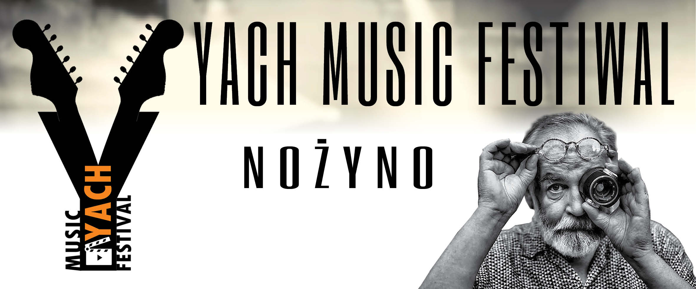

REGULAMIN UDZIAŁU W YACH MUSIC FESTIWAL- NOŻYNO 2021

1.ORGANIZATORAMI Yach Music Festiwal – Nożyno 2021 jest Gminne Centrum Kultury i Biblioteka w Czarnej Dąbrówce oraz Gmina Czarna Dąbrówka.

2.Przedmiotem konkursu jest prezentacja amatorskich grup, zespołów muzycznych wykonujących utwory własne i covery w języku polskim, angielskim lub innym, dopuszczalne również covery innych formacji, grających muzykę z pogranicza rock’a i punk’a.

3. Zgłoszenie kandydatów do konkursu odbywa się poprzez przesłanie wypełnionego „formularza zgłoszeniowego”. Zgłoszenie zawierające m.in. biografię zespołu/wykonawcy, liczbę osób w zespole, nazwisko osoby zgłaszającej, zdjęcie oraz dane kontaktowe należy przesłać w terminie od 19 maja 2021 do 20 czerwca do godziny 24.00 na adres: r.wiczk@gok.czarnadabrowka.pl wpisując w temacie: Yach Music Festiwal – Nożyno 2021.

4.Każdy wykonawca/zespół prześle w wyżej wymienionym terminie co najmniej dwa utwory w formie elektronicznej na adres e-mail: r.wiczk@gok.czarnadabrowka.pl w formacie pliku mp3 lub innym, dopuszczalne nagrania telefonem, (jakość powinna być czytelna), link do YouTube, na podstawie których jury zakwalifikuje wykonawcę / zespół do „Przeglądu – Konkursu”

5.Kandydaci, w dniu koncertu konkursowego w ramach Festiwalu, w dniu 17 lipca 2021 muszą mieć ukończone 18 lat. W przypadku, gdy w dniu zgłoszenia wykonawcy nie ukończyli 18 lat, do formularza „Formularz zgłoszeniowy” należy dołączyć pisemną zgodę przedstawiciela (opiekuna) ustawowego na udział w konkursie .

6.Spośród nadesłanych zgłoszeń organizator zakwalifikuje 8-10 wykonawców.

7.Do dnia 30.06. 2021 r. na stronie FB Festiwalu zostanie zamieszczona lista zakwalifikowanych wykonawców.

8.Każdy z zakwalifikowanych wykonawców, w dniu przeglądu, wykona maksymalnie 20-30 minutowy koncert, na który składać się będą utwory własne lub covery.

9.Ocenie będzie podlegać: a) Aranżacja b) Twórczość własna c) Wokal
d) Prezencja (kostiumy oraz inne elementy wyglądu zewnętrznego wykonawców), e) Wrażenia ogólne.

10.Organizator nie zwraca kosztów podróży.

11.Wykonawcy zakwalifikowani do koncertu konkursowego zobowiązują się do: a) stawiania się w miejscach i terminach ustalonych przez ORGANIZATORÓW, celem realizacji i przygotowania wykonania do „Przeglądu Konkursu” koncertu; b) przestrzegania zasad określonych przez ORGANIZATORÓW oraz dołożenia należytej staranności w wykonaniu utworu; c) wzięcia udziału we wszystkich wskazanych przez ORGANIZATORÓW działaniach związanych z przygotowaniem koncertu konkursowego wraz z próbami oraz promocją tego koncertu, w tym również w: wywiadach radiowych i telewizyjnych, realizacji promocyjnych materiałów telewizyjnych, radiowych i prasowych, uczestniczenia w konferencjach prasowych oraz spotkaniach z publicznością.

12.Laureata „Przeglądu-Konkursu”, wyłoni Jury, powołane przez organizatorów.

13. Nagrody w przeglądzie: Organizator zobowiązuje się do wręczenia nagród pieniężnych lub rzeczowych wyłonionym podczas festiwalu laureatom. Nagrody zostaną wręczone w dniu Festiwalu 17 lipca 2021r. Dokładne informacje o nagrodach udostępnione zostaną bliżej terminu jako aneks do REGULAMINU UDZIAŁU W YACH MUSIC FESTIWAL- NOŻYNO 2021.

14.Dla wszystkich wykonawców przewidziana jest pamiątkowa konkursowa statuetka.

15. Wykonawcy zakwalifikowani do udziału w koncercie konkursowym, udzielają ORGANIZATOROM zezwolenia na korzystanie z wizerunku, jak również licencji do artystycznych wykonań utworów w telewizji, radiu, prasie i internecie, w celu promocji uczestników konkursu.

16.Uczestnicy wyrażają zgodę na przetwarzanie przez Organizatorów (administratorów) danych osobowych dla celów organizacji konkursu zgodnie z Ustawą o ochronie danych osobowych z dnia 29 sierpnia 1997 r. (Dz. U. z 2002 r. Nr 101, poz. 926, j. t. z poźn. zm.). Uczestnikom przysługuje prawo wglądu do treści swoich danych osobowych oraz ich poprawiania.

17.Podanie danych osobowych jest dobrowolne, jednak odmowa ich podania uniemożliwia udział w Konkursie.

